校园信息墙
产品设计文档 v1.0
2026年3月

目录
一、产品定义与定位
二、Web端（PC网页端）功能模块设计
2.1 首页与信息流
2.2 用户注册与登录
2.3 帖子详情与互动
2.4 个人中心
2.5 搜索功能（补充设计）
三、移动端（小程序/H5）功能模块设计
3.1 首页与分类导航
3.2 信息流展示
3.3 帖子详情与评论
3.4 发布帖子
3.5 我的页面
3.6 消息通知中心（补充设计）
四、后台管理端功能模块设计
4.1 登录与工作台
4.2 内容管理（帖子审核）
4.3 类别管理
4.4 评论管理
4.5 用户管理
4.6 系统配置与敏感词管理（补充设计）
4.7 权限与日志管理
五、功能列表对照表
六、技术架构说明

一、产品定义与定位

1.1 产品简介
校园信息墙（Campus BBS）是一款专为高校在校学生打造的综合性校园信息交流平台。平台以"墙"为核心概念，聚合了表白墙、万能墙、二手买卖、日常分享等多种信息发布场景，旨在打破校园内信息孤岛，为学生提供一个真实、便捷、有温度的校内互助与社交空间。
本产品包含三个端：PC Web端、移动端小程序/H5、后台管理端，app端，四端共享同一套后端接口

1.2 核心价值主张
价值维度 | 具体体现
聚合性 | 将分散在各微信群、QQ群的校园信息集中化管理，一站式获取
匿名与真实结合 | 支持匿名发布保护隐私（树洞/表白墙），同时基于校园账号体系保证社区纯净
互动性 | 点赞、评论、私信等功能增强同学间的连接与互助
多端支持 | PC Web + 移动端小程序/H5，随时随地便捷访问
安全可控 | 后台内容审核机制、敏感词过滤、违规用户封禁，保障平台生态

1.3 目标用户
用户类型 | 使用场景 | 核心需求
在校学生（普通用户） | 浏览信息流、发布帖子、互动评论 | 信息获取、情感表达、二手交易、找兼职
在校学生（内容创作者） | 发布日常分享、表白、求购信息 | 内容发布便捷、曝光度高
平台运营管理员 | 内容审核、用户管理、系统配置 | 高效管理工具、违规内容快速处置

1.4 产品功能全景
本产品功能分为六大模块，覆盖用户全生命周期：
功能模块 | 包含功能 | 覆盖端
用户管理 | 注册、登录、个人资料、找回密码、权限管理 | Web端、移动端、后台
内容发布 | 发布帖子（文字/图片/视频）、匿名发布、分类选择 | Web端、移动端
内容浏览 | 信息流、分类筛选、搜索、帖子详情 | Web端、移动端
互动交流 | 点赞、评论、回复、分享、私信 | Web端、移动端
个人中心 | 我的帖子、我的评论、收藏、消息通知 | Web端、移动端
后台管理 | 内容审核、用户管理、分类管理、系统配置、日志 | 后台管理端

二、Web端（PC网页端）功能模块设计
Web端基于仿微博UI布局，采用左侧信息流 + 右侧热度榜单的双栏结构，适合在电脑上浏览和发布内容。

2.1 首页与信息流
【页面路径】/ （根路径）
【页面构成】
顶部导航栏：左侧为网站 Logo，中部为分类标签导航（最新墙、表白墙、分享墙、买卖墙、综合墙），右侧为登录/注册按钮（已登录则显示用户头像和昵称）。
主内容区（左侧）：以卡片形式展示帖子列表，每张卡片包含：发布者昵称、发布时间、帖子分类标签、正文摘要（超长截断）、底部互动栏（分享链接、评论数）。
侧边栏（右侧）：热度榜单，展示当前点赞/评论数最多的前10条帖子，点击可跳转详情。
【功能细节】
默认展示"最新墙"，即全分类按时间倒序排列。点击分类标签切换后，列表刷新为对应分类的帖子。
支持下拉加载更多（无限滚动分页）。
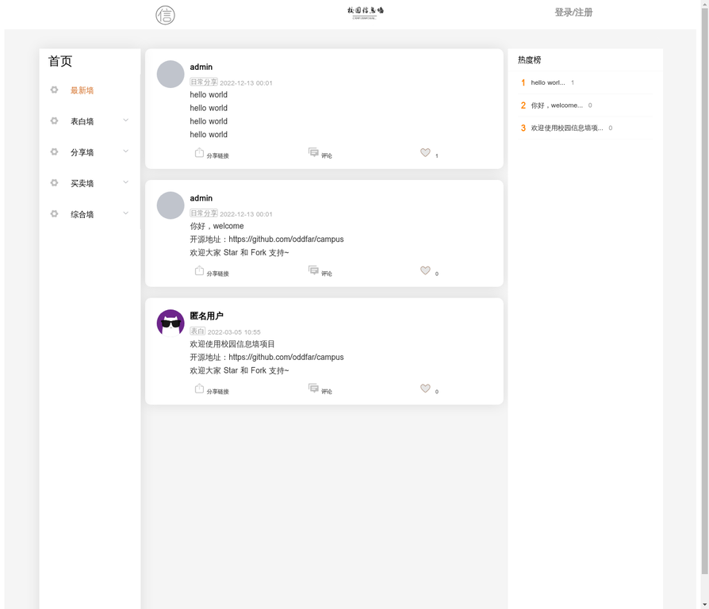
图2-1：Web端首页（信息流+热度榜）

2.2 用户注册与登录
【登录页面路径】/userlogin
【注册页面路径】/register
【登录页面构成】
账号输入框、密码输入框、图形验证码（防机器人）、登录按钮、"忘记密码"链接、"立即注册"链接、微信登录入口（预留）。
【注册页面构成】
用户名、手机号，密码输入框、确认密码输入框、图形验证码、注册按钮。
【功能细节】
登录成功后，Token 存储于 Cookie，有效期内免登录。
密码需符合强度要求（至少6位）。
找回密码：通过绑定的手机号找回密码
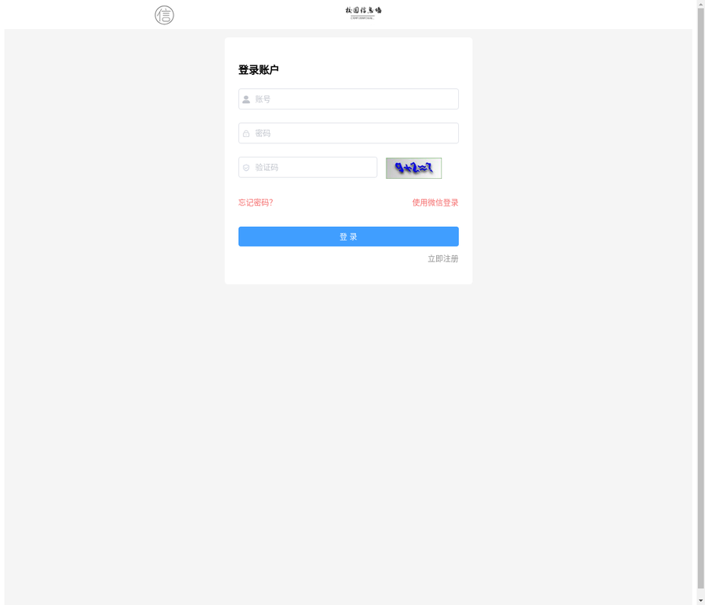
图2-2：Web端登录页
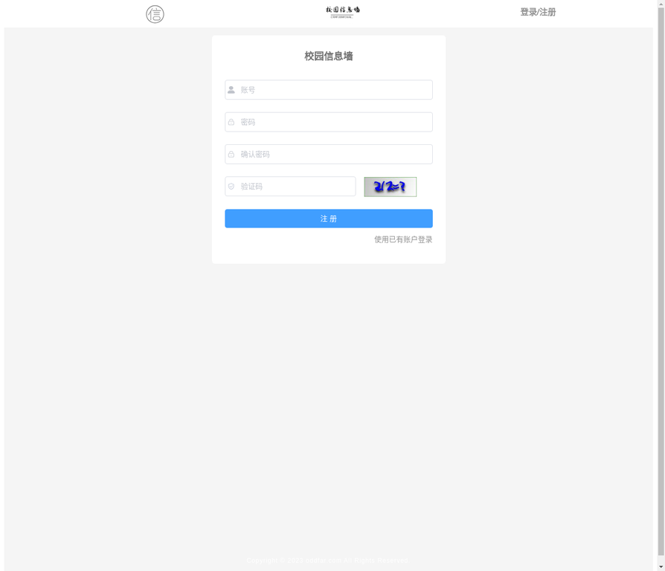
图2-3：Web端注册页

2.3 帖子详情与互动
【页面路径】/c/:id
【页面构成】
帖子内容区：发布者头像、昵称（匿名帖显示"匿名用户"）、发布时间、分类标签、正文全文（支持图片展示）。
互动操作栏：分享链接（复制帖子链接到剪贴板）、点赞按钮（含点赞数）、评论数展示。
评论区：顶部为评论输入框（需登录），下方展示所有评论列表，每条评论显示评论者昵称、评论时间、评论内容，支持对评论进行回复（二级评论）。
【功能细节】
未登录用户可浏览但不能评论和点赞，点击时弹出登录提示。
评论支持 @用户 功能，被@的用户会收到消息通知。
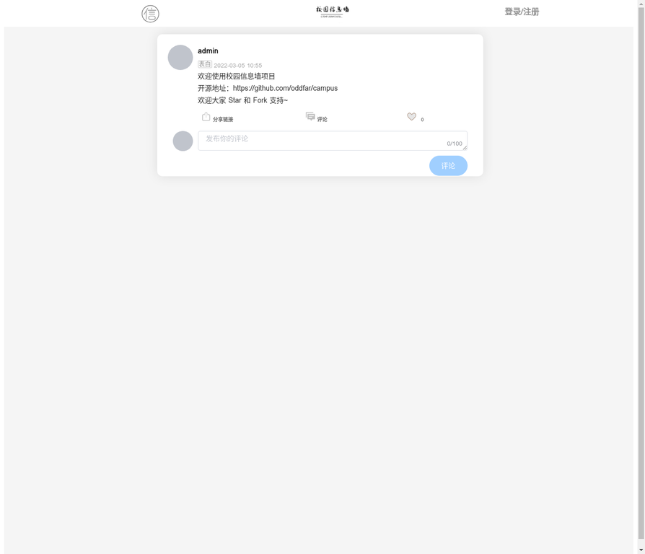
图2-4：Web端帖子详情页

2.4 个人中心
【页面路径】/User/profile
【页面构成】
基本资料 Tab：用户头像（支持上传修改）、昵称、性别选择（男/女）、邮箱（可更换）、保存按钮。
修改密码 Tab：旧密码输入、新密码输入、确认新密码、保存按钮。
我的发布 Tab：展示该用户发布的所有帖子列表，支持删除操作。
我的评论 Tab：展示该用户发表的所有评论列表。
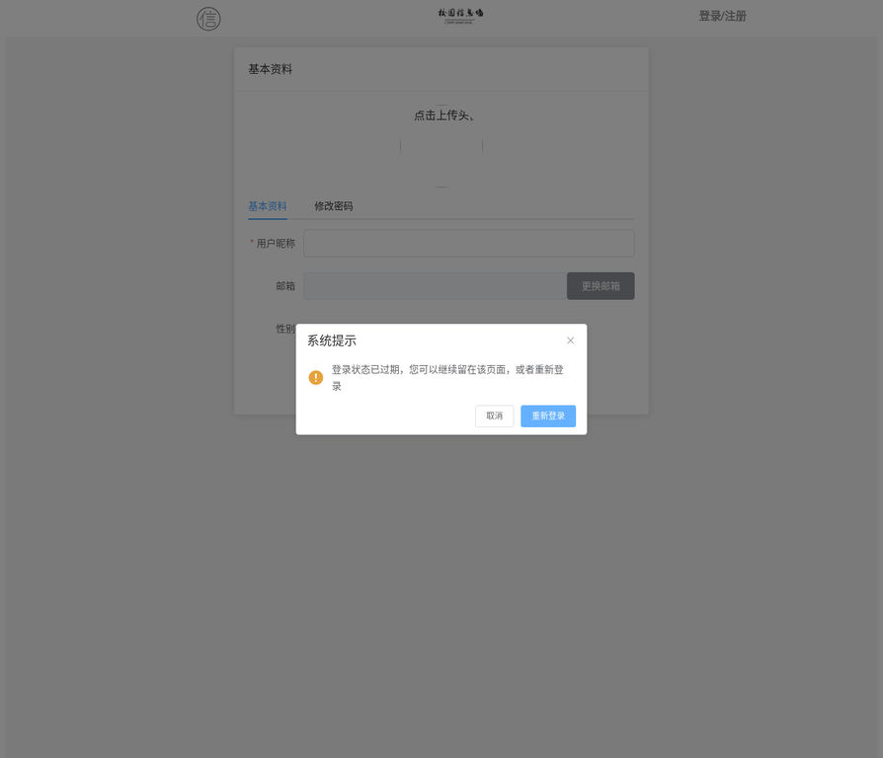
图2-5：Web端个人中心页

2.5 关键词搜索功能（补充设计）
【功能背景】当前UI中缺少搜索入口，根据功能列表要求，需新增关键词搜索功能。
【设计方案】
在顶部导航栏右侧（登录按钮左侧）新增搜索图标，点击展开搜索输入框。
搜索结果页路径：/search?keyword=xxx
搜索结果页构成：
- 搜索框（可修改关键词重新搜索）
- 排序切换：最新发布 / 最多点赞 / 最多评论
- 结果列表：与首页卡片样式一致，关键词高亮显示
- 无结果时展示"未找到相关内容"提示

三、移动端（小程序/H5）功能模块设计
移动端设计上强调轻量化、碎片化阅读和便捷发布，底部固定导航栏包含：首页、发布、我的三个主入口。

3.1 首页与分类导航
【页面路径】pages/index/tab（底部Tab首页）
【页面构成】
顶部搜索栏：固定在页面顶部，点击进入搜索页。
分类导航条：横向滚动的标签栏，包含"最新"、"表白"、"分享"、"买卖"、"综合"等分类，点击切换下方信息流。
信息流列表：卡片式展示，每张卡片包含：用户头像+昵称（匿名则显示"匿名用户"）、发布时间、正文摘要、图片缩略图（若有）、底部互动栏（点赞数、评论数）。
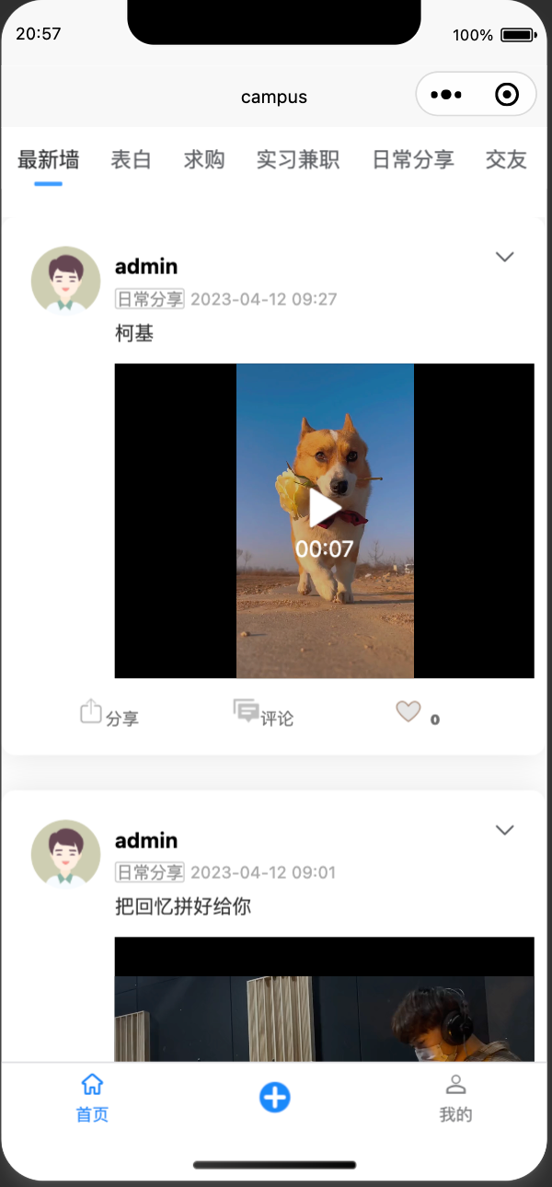
图3-1：移动端首页

3.2 信息流展示
【页面路径】pages/index/index
【功能细节】
支持下拉刷新（获取最新内容）和上拉加载更多（分页加载）。
图片帖子以缩略图形式展示，最多显示3张，超出显示"+N"。
点击卡片任意区域进入帖子详情页。
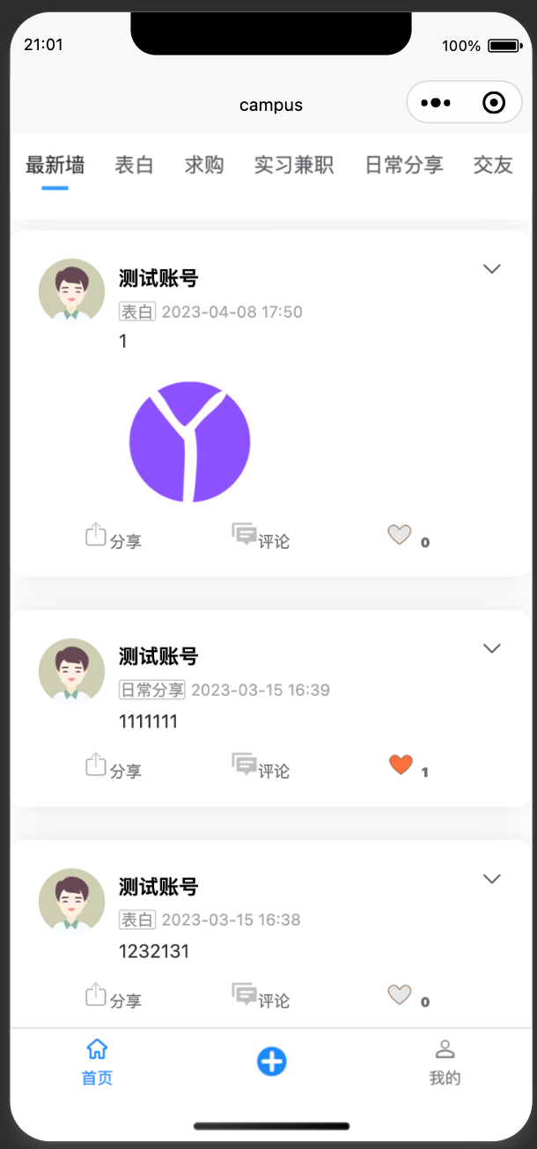
图3-2：移动端信息流

3.3 帖子详情与评论
【页面路径】pages/c/index?id=xxx
【页面构成】
帖子内容区：发布者信息、发布时间、分类标签、正文全文、图片（支持点击大图预览）。
互动操作栏（悬浮底部）：点赞按钮、评论按钮（点击弹出输入框）、分享按钮。
评论区：展示所有评论，支持一级评论和二级回复，点击"回复"弹出输入框并自动@被回复者。
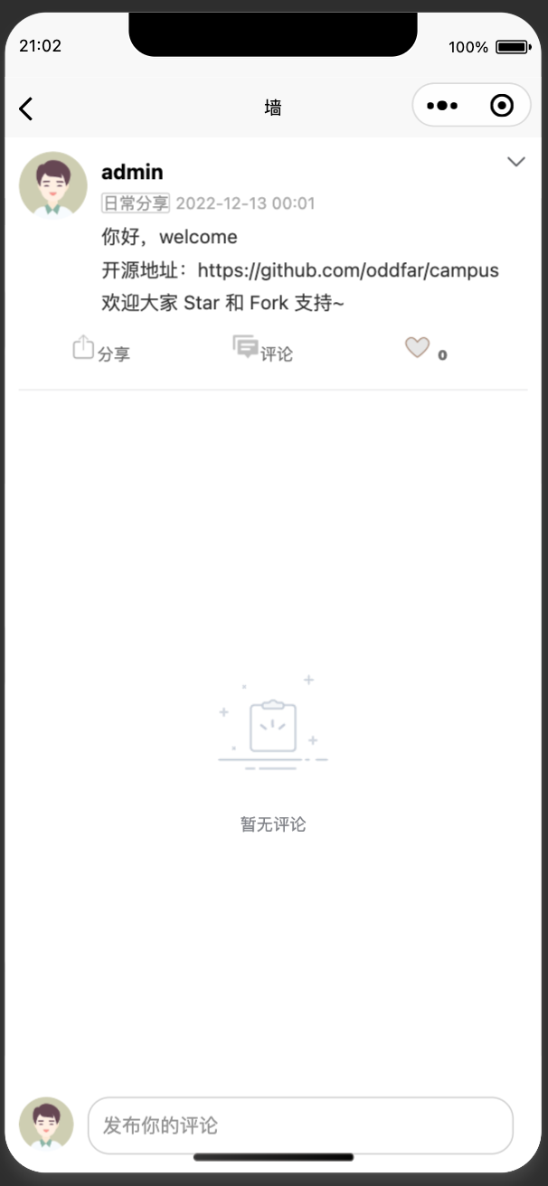
图3-3：移动端帖子详情
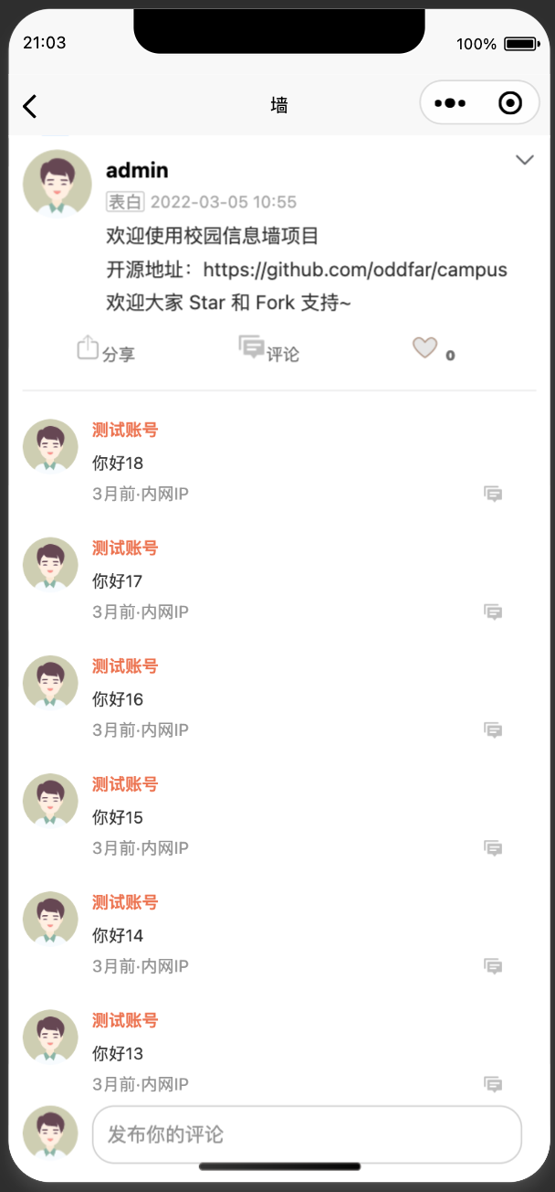
图3-4：移动端评论区

3.4 发布帖子
【页面路径】pages/index/add
【页面构成】
分类选择：下拉选择帖子所属分类（表白墙/分享墙/买卖墙等）。
内容输入框：支持纯文字输入，最大字符数限制（如500字）。
图片上传：点击"+"添加图片，最多支持9张，支持预览和删除。
视频上传：支持上传短视频（时长限制180秒内）。
匿名开关：默认关闭，开启后发布者信息显示为"匿名用户"。
发布按钮：点击提交，若内容命中敏感词则提示"内容包含违规词，请修改"。
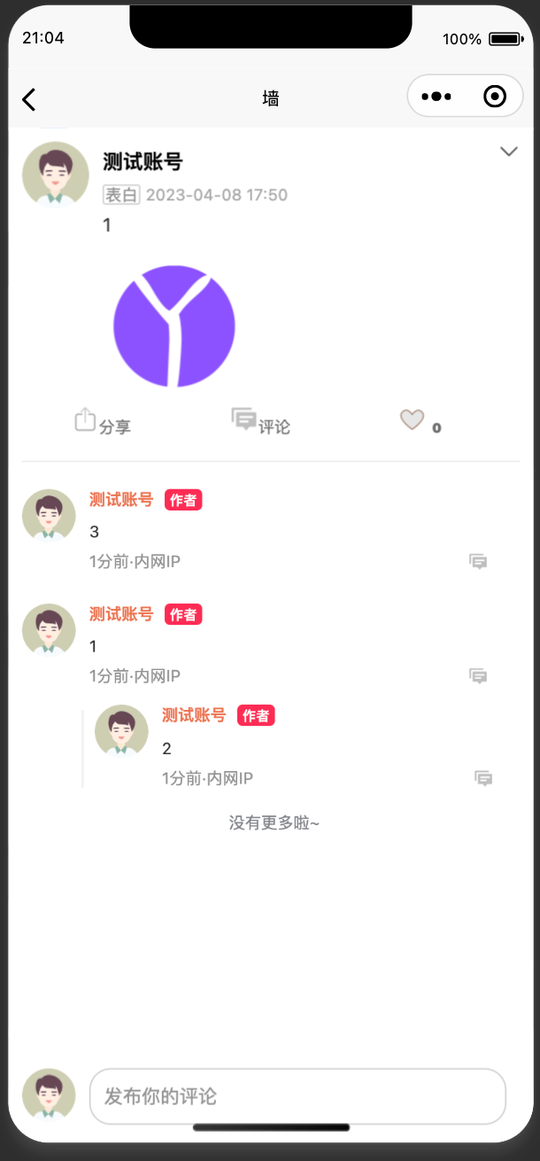
图3-5：移动端发布页

3.5 我的页面
【页面路径】pages/me/me
【页面构成】
用户信息区：头像、昵称、个人简介，点击可进入编辑页。
功能入口列表：
- 我的发布：查看自己发布的所有帖子
- 我的评论：查看自己发表的所有评论
- 我的收藏：查看收藏的帖子列表
- 账号安全：修改密码、绑定邮箱
- 退出登录
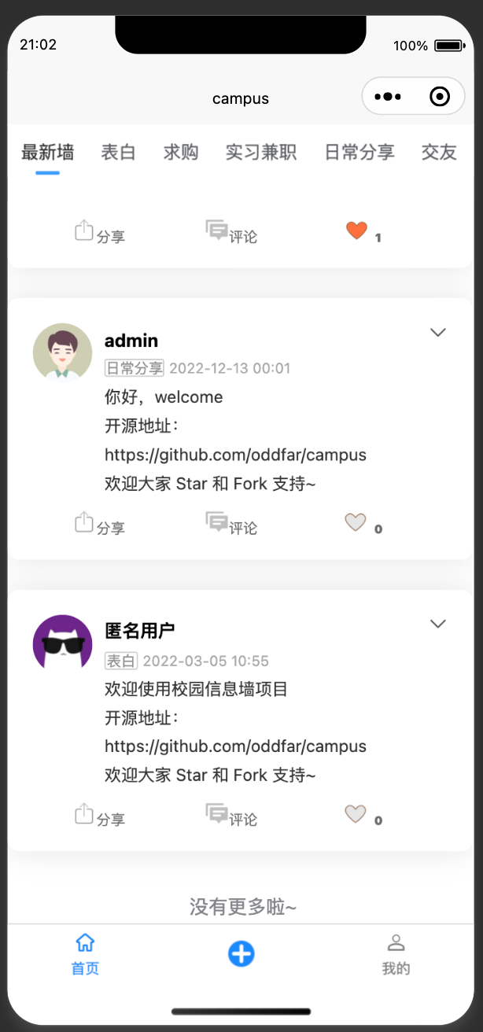
图3-6：移动端"我的"页面

3.6 消息通知中心（补充设计）
【功能背景】功能列表要求消息通知中心，当前UI中缺失，需新增。
【设计方案】
在底部导航栏新增"消息"Tab（共4个Tab：首页、发布、消息、我的）。
消息页面分为三个子Tab：
- 互动通知：收到的点赞通知（"xxx 赞了你的帖子"）和评论回复通知（"xxx 回复了你的评论"），点击跳转对应帖子。
- 私信：用户之间的1v1聊天会话列表，点击进入聊天页面，支持发送文字消息。
- 系统通知：管理员发布的全局公告或针对该用户的违规处罚通知。
消息图标上显示未读数角标，有新消息时震动提醒（小程序支持）。

四、后台管理端功能模块设计
后台管理端提供完整的 RBAC 权限体系和数据管理能力。

4.1 登录与工作台
【页面路径】/login → /index
【登录页面构成】
账号输入框、密码输入框、数学图形验证码（防暴力破解）、记住密码复选框、登录按钮。背景为全屏风景图，营造沉浸感。
【工作台构成】
左侧菜单栏：显示当前用户有权限访问的所有功能菜单，支持折叠。
顶部操作栏：面包屑导航、全局搜索、消息通知、全屏切换、用户头像（下拉显示个人中心/退出登录）。
内容区：默认展示工作台首页（当前版本为简单文字说明，可扩展为数据统计看板）。
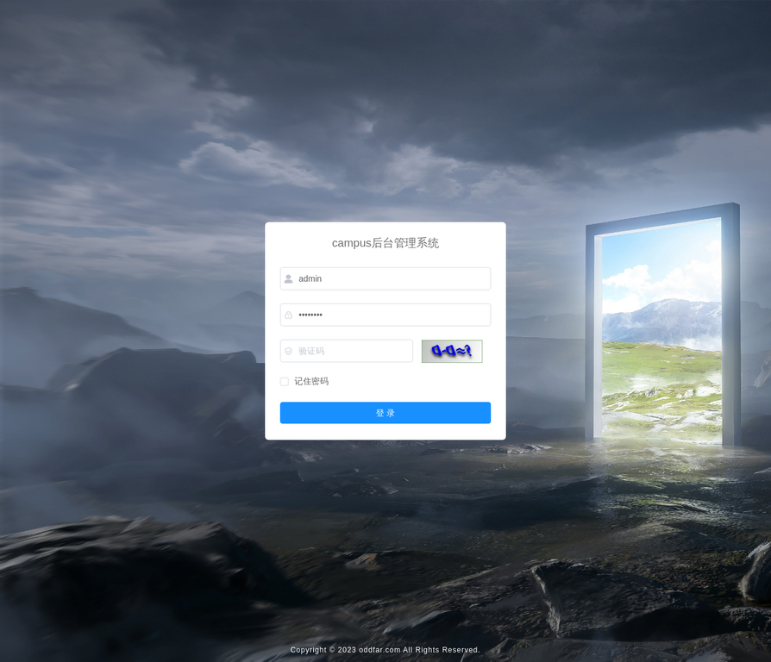
图4-1：后台管理端登录页
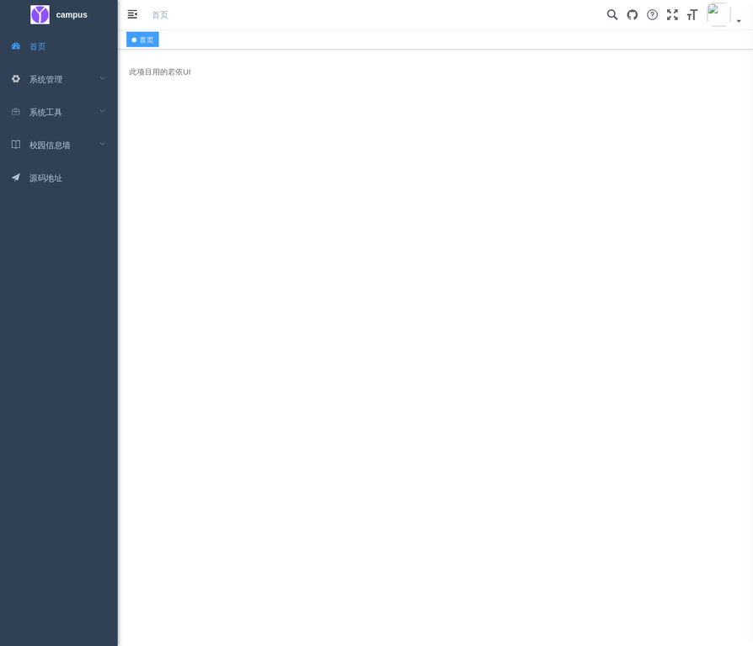
图4-2：后台管理端工作台

4.2 内容管理（帖子审核）
【菜单路径】校园信息墙 → 内容管理
【页面构成】
搜索筛选区：支持按用户ID、帖子分类、内容关键词、审核状态（正常/下架/拒绝）、内容类型（文字/图片/视频）、是否匿名进行多条件组合搜索。
操作按钮区：新增、修改、删除（批量）。
数据列表：展示帖子的用户昵称、分类、内容摘要、审核状态、内容类型、是否匿名、创建时间，每行提供"修改"、"删除"、"详细"三个操作按钮。
【功能细节】
审核状态流转：新发布帖子默认为"正常"，管理员可手动设置为"下架"（前端不可见）或"拒绝"（通知用户违规原因）。
点击"详细"可查看帖子完整内容（含图片/视频）。
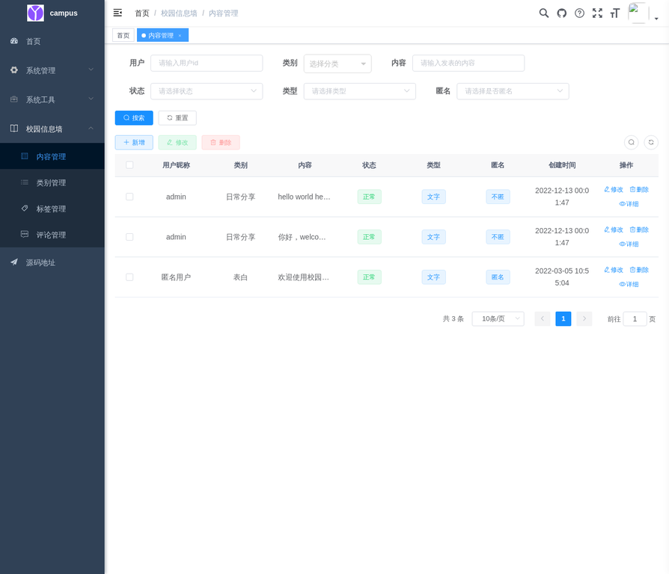
图4-3：后台内容管理页

4.3 类别管理
【菜单路径】校园信息墙 → 类别管理
【页面构成】
树形结构展示分类层级（支持父子分类）。
每行显示：分类名、图标、缩略名（URL路径用）、排序权重、是否系统内置（内置分类不可删除）、描述、状态、创建时间。
操作：修改、新增子分类、删除。
【功能细节】
新增分类后，前端首页的分类导航栏将自动更新（无需重新部署）。
分类排序权重决定前端展示顺序，数字越小越靠前。
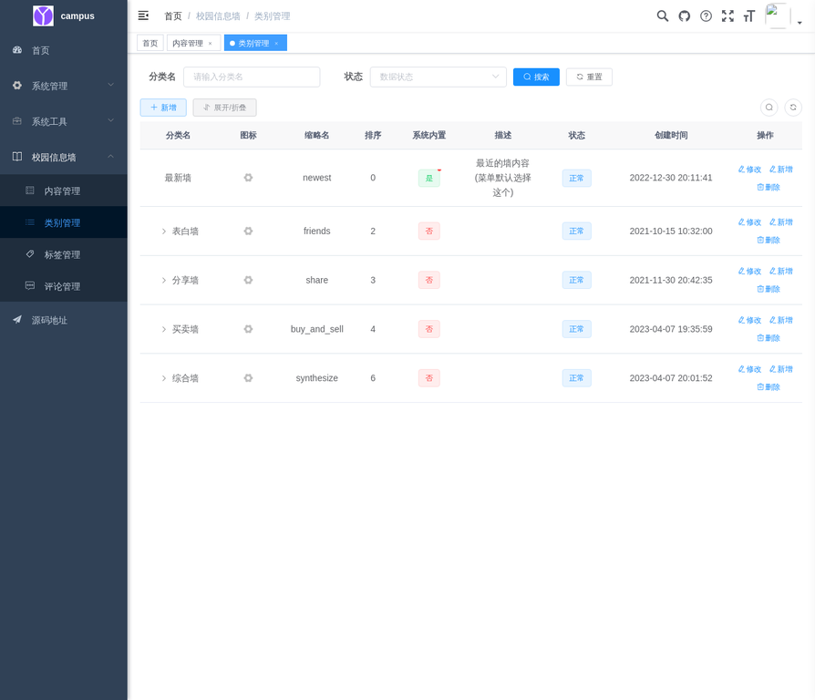
图4-4：后台类别管理页

4.4 评论管理
【菜单路径】校园信息墙 → 评论管理
【页面构成】
搜索筛选区：按用户ID、帖子内容ID、评论内容关键词搜索。
数据列表：评论主键、上级评论ID（二级评论）、用户ID、帖子ID、评论内容、创建时间。
操作：修改、删除（单条/批量）、导出。
【功能细节】
删除评论后，该评论下的所有回复（子评论）也将一并删除。
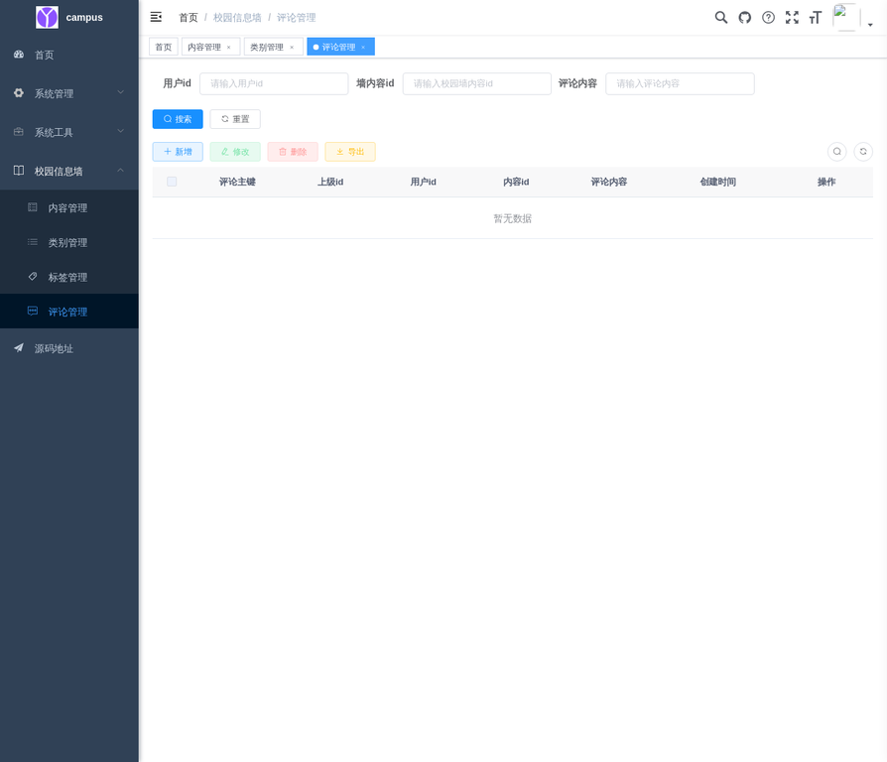
图4-5：后台评论管理页

4.5 用户管理
【菜单路径】系统管理 → 用户管理
【页面构成】
搜索筛选区：按用户名称、手机号码、用户状态、注册时间范围搜索。
数据列表：用户编号、用户名称、用户昵称、手机号码、状态（启用/停用开关）、创建时间。
操作：修改用户信息、删除用户、更多（重置密码、分配角色）、导入/导出。
【功能细节】
状态开关直接控制用户账号是否可登录，停用后该用户的 Token 立即失效。
角色分配：可为用户分配"普通用户"、"版主"、"超级管理员"等角色，不同角色对应不同的后台操作权限。
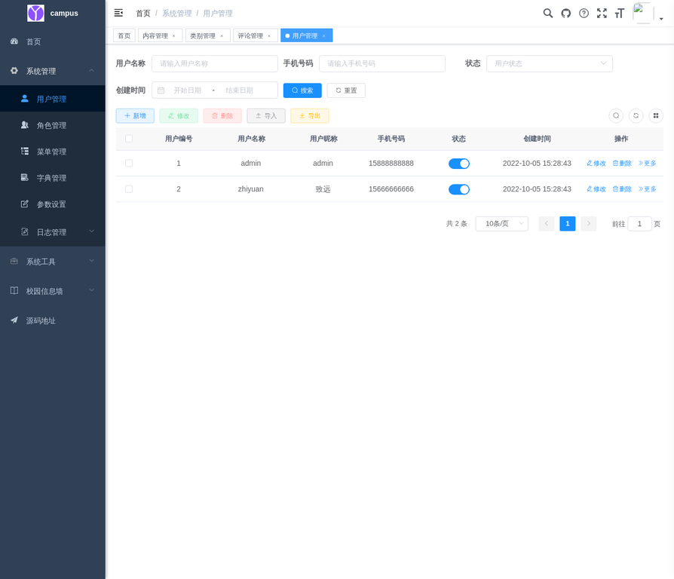
图4-6：后台用户管理页

4.6 系统配置与敏感词管理（补充设计）
【功能背景】功能列表要求敏感词库管理和公告发布功能，当前UI中缺失，需新增。
【设计方案】
在后台"系统管理"下新增"内容安全"菜单，包含以下子菜单：
- 敏感词管理：
· 敏感词列表，支持按词语搜索、分类（广告/色情/政治等）筛选
· 支持单条添加和批量导入（TXT文件，每行一个词）
· 命中策略配置：直接拦截 / 转为待审核 / 仅记录
- 公告管理：
· 公告列表，显示标题、类型（通知/公告/警告）、状态（发布/草稿）、创建时间
· 富文本编辑器创建公告内容
· 展示方式：全局弹窗（用户登录后弹出一次）/ 顶部跑马灯 / 消息通知中心

4.7 权限与日志管理
【菜单路径】系统管理 → 角色管理 / 菜单管理；系统管理 → 日志管理
【角色管理】
支持创建自定义角色，为角色分配菜单权限（细粒度到按钮级别）。
内置角色：超级管理员（所有权限）、版主（内容管理权限）、普通管理员（用户管理权限）。
【日志管理】
操作日志：记录管理员的所有操作行为（操作人、操作时间、操作模块、操作类型、请求参数、返回结果）。
登录日志：记录所有登录尝试（成功/失败），包含IP地址、登录时间、浏览器信息。

五、功能列表对照表
下表对照开发功能列表，标注各功能在三端中的实现情况：
功能模块 | 具体功能 | Web端 | 移动端 | 后台 | 备注
用户管理 | 用户注册 | ✅ | ✅ | -
用户管理 | 用户登录 | ✅ | ✅ | ✅
用户管理 | 个人资料编辑 | ✅ | ✅ | -
用户管理 | 账号安全设置（改密） | ✅ | ✅ | -
用户管理 | 找回密码 | ✅（邮箱） | ✅（邮箱） | - | 需绑定邮箱
用户管理 | 用户权限管理 | - | - | ✅ | 角色分配
用户管理 | 用户禁用/解禁 | - | - | ✅ | 状态开关
内容发布 | 发布帖子（文字） | ✅ | ✅ | -
内容发布 | 发布帖子（图片） | ✅ | ✅ | -
内容发布 | 发布帖子（视频） | ✅ | ✅ | -
内容发布 | 选择帖子分类 | ✅ | ✅ | -
内容发布 | 匿名发布 | ✅ | ✅ | -
内容发布 | 我的发布（查看/删除） | ✅ | ✅ | -
内容浏览 | 首页信息流（时间倒序） | ✅ | ✅ | -
内容浏览 | 分类信息流 | ✅ | ✅ | -
内容浏览 | 帖子详情页 | ✅ | ✅ | -
内容浏览 | 关键词搜索 | ⚠️补充设计 | ⚠️补充设计 | - | 需新增
互动交流 | 帖子点赞 | ✅ | ✅ | -
互动交流 | 帖子评论（一级） | ✅ | ✅ | -
互动交流 | 评论回复（二级） | ✅ | ✅ | -
互动交流 | 帖子分享 | ✅ | ✅ | -
互动交流 | 私信功能 | ⚠️补充设计 | ⚠️补充设计 | - | 需新增
个人中心 | 个人主页展示 | ✅ | ✅ | -
个人中心 | 我的帖子列表 | ✅ | ✅ | -
个人中心 | 我的评论列表 | ✅ | ✅ | -
个人中心 | 我的点赞/收藏列表 | ⚠️补充设计 | ⚠️补充设计 | - | 需新增
个人中心 | 消息通知中心 | ⚠️补充设计 | ⚠️补充设计 | - | 需新增
后台管理 | 用户列表查询 | - | - | ✅
后台管理 | 用户信息编辑 | - | - | ✅
后台管理 | 用户状态管理 | - | - | ✅
后台管理 | 用户角色/权限分配 | - | - | ✅
后台管理 | 帖子列表查询 | - | - | ✅
后台管理 | 帖子内容审核 | - | - | ✅
后台管理 | 帖子删除 | - | - | ✅
后台管理 | 评论列表查询 | - | - | ✅
后台管理 | 评论删除 | - | - | ✅
后台管理 | 帖子分类增删改查 | - | - | ✅
后台管理 | 敏感词库管理 | - | - | ⚠️补充设计 | 需新增
后台管理 | 公告发布 | - | - | ⚠️补充设计 | 需新增
后台管理 | 角色管理 | - | - | ✅
后台管理 | 菜单管理 | - | - | ✅
后台管理 | 操作日志查询 | - | - | ✅
后台管理 | 登录日志查询 | - | - | ✅
注：✅ 已有实现；⚠️补充设计 需新增开发；- 不适用。

